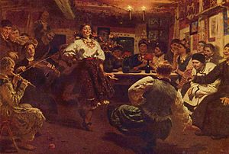

Вечорни́ці, досвітки — одна з форм осінньо-зимових вечірніх розваг, що відбувались у хаті. На вечорниці оповідали казки, танцювали, поєднучи дозвілля з роботою. Здавна зібрання молодих відбувалося на вечорницях. Вечорниці починалися пізньої осені і тривали до початкуВеликого посту.Для проведення вечорниць дівчата підшуковували простору хатину. Господиня цього дому — жінка (бабуся, вдова), яку всі прибулі величали «вечернична, досвітчана мати, паніматка». Саме вона стежила за дотриманням усіх звичаїв та традицій під час вечорниць. Причому, якщо молодь сиділа до півночі, то це вечорниці, якщо до третіх півнів — досвітки.
За приміщення молодь розплачувалася хлібом, тканиною або ж іншими продуктами. Вечорниці відвідували молоді люди, які були неодруженими. Брати і сестри намагалися перебувати в різних оселях.
Вечорниці були:
- буденні
- святкові
Основою буденних вечорниць була робота дівчат за вишиванням, прядінням, шиттям, оскільки саме від їхньої працьовитості залежало і їхнє придане. Та й вранці необхідно показати матері свою роботу. На святкових вечорницях молодь танцювала, співала, тобто розважалася. Святкові вечорниці пов'язувалися з певною подією або ж святом.
В свою чергу святкові вечорниці поділялися на:
- недільні (по неділях)
- весільні
- прощальні
- празникові (на великі свята)
Хлопці ж розповідали різноманітні історії, казки, співали пісні, танцювали, залицялися. Дівчата відвідували вечорниці тільки у своєму селі і трималися переважно одного гурту, а хлопцям дозволялося відвідувати усі вечорниці свого села, а також і сусідніх.
